**Бюджетное учреждение культуры Орловской области**

**"ОРЛОВСКИЙ ОБЪЕДИНЕННЫЙ ГОСУДАРСТВЕННЫЙ ЛИТЕРАТУРНЫЙ**

**МУЗЕЙ И.С.ТУРГЕНЕВА"**

## КАТАЛОГ МУЗЕЙНЫХ ПРЕДМЕТОВ

СЕКТОРА ВЕЩЕВЫХ ПАМЯТНИКОВ

### Фонд № 80:

#### ГЕОРГИЙ НИКОЛАЕВИЧ ОБОЛДУЕВ

**крайние даты фонда: 15.03.2003 г. – 17.06.2013 г.**

**Составитель:**

**Ст. научн. сотрудник**

**отдела фондов ОГЛМТ**

**В.А. Макешина.**

**Орел, 2024 г.**

**П Р Е Д И С Л О В И Е**

В каталог вошли вещи, принадлежавшие поэту, прозаику, переводчику Г.Н. Оболдуеву. Он был мужем поэтессы, писательницы и переводчицы, уроженки Орловской губернии - Елены Александровны Благининой.

Вещевые памятники, составившие фонд № 80 были получены музеем от племянника Е.А. Благининой – Александра Дмитриевича Благинина.

Атрибуция предметов в данном каталоге производилась по следующим позициям:

Номер по порядку

Инвентарный номер по книге поступлений ОГЛМТ

Инвентарный номер по книге инвентарей ВП

Номер в Государственном каталоге

Наименование музейного предмета

Изображение

Место и дата создания

Материал, техника

Размеры

Сохранность

Описание

Способ и дата поступления в фонды ОГЛМТ

**КАТАЛОГ**

1.

ОГЛМТ ОФ-40605

ПБТ-465/ВП80

№ ГК 8288840

**Кошелек.**

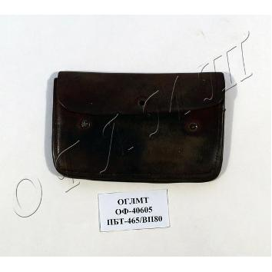

Б.м., перв. пол. ХХ в.

Кожа, металл; шитье, клёпка.

8х12,5 см.

Сильно потёрт, порван по швам, загрязнён, металл проржавел. Одна кнопка утрачена.

Тёмно-коричневого цвета. С тремя отделениями, тремя заклепками.

Дар от Благинина А.Д. Акт ПП № 34 от 15.04.2003 г.

2.

ОГЛМТ ОФ-40606

ПБТ-466/ВП80

№ ГК 8288847

**Блокнот.**

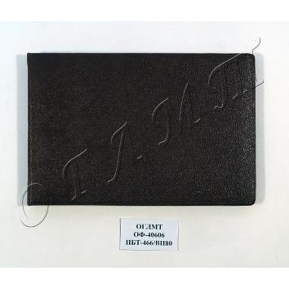

Б.м., вторая четверть ХХ в.

Бумага, коленкор, металл; переплетные работы.

20х13,5 см.

Листы пожелтевшие, загрязнён, углы помяты, следы ржавчины, потёрт по корешку.

В твердой обложке вишневого цвета с внутренним карманом, с держателем для листов. Имеется пояснительная надпись (кар.). 16 чистых листов.

Дар от Благинина А.Д. Акт ПП № 34 от 15.04.2003 г.

3.

ОГЛМТ ОФ-40607

КРП-40/ВП80

№ ГК 8288842

**Портсигар.**

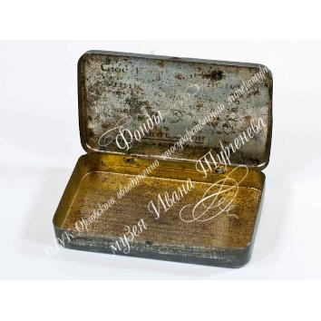

Б.м., вторая четверть ХХ в.

Металл; гнутьё, сборка.

6,4х10,5 см.

Сильно потёрт, загрязнён, проржавлен, крышка деформирована.

Прямоугольной формы. На крышке надпись: "Солдатская табакерка Г.Н.Оболдуева" (кар.).

Дар от Благинина А.Д. Акт ПП № 34 от 15.04.2003 г.

4.

ОГЛМТ ОФ-40608

КРП-41/ВП80

№ ГК 8288845

**Трубка курительная.**

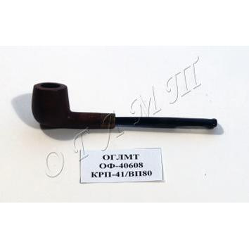

Б.м., перв. полов. ХХ в.

Пластмасса, дерево, металл; сборка.

2х12 см.

Загрязнена, потёрта.

Мундштук чёрного цвета вставлен в трубку коричневого цвета через кольцо жёлтого металла.

Дар от Благинина А.Д. Акт ПП № 34 от 15.04.2003 г.

5.

ОГЛМТ ОФ-52985

ИГР-17/ВП80

№ ГК 9433108

**Шахматы карманные.**

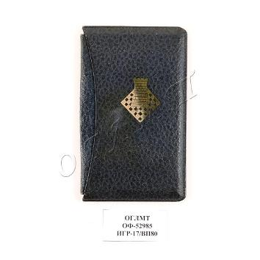

г. Ленинград, 1940-1950-е гг.

Картон, дерматин, ткань, пластмасса, бумага; шитье машинное, склейка, тиснение.

В слож.: 8,8х14,4 см.

Загрязнены, потёрты, покороблены. 3 фигуры отсутствуют.

Складная доска и клапан крепления синего цвета. Внутри 15 зеленых и 14 красных фигур. Приложения: Вырезка с шахматной партией(газетная бумага, типографская печать); клочок бумаги с автографом Е.А. Благининой: "Карманные шахматы Г.Н. Оболдуева" (графитный карандаш).

Дар от Благинина А.Д. Акт ПП № 36 от 17.06.2013 г.